Helsingborg

Nu öppnar Nordisk salong – av nästan 2 400 ansökningar valdes 66 konstnärer ut
3 december 2021 11:00
Den här gången kom rekordmånga ansökningar till Nordisk salong på Dunkers. Och de 66 konstnärer som kom med är glada för att äntligen kunna visa sina verk för en publik igen.
- Stefan LindqvistText
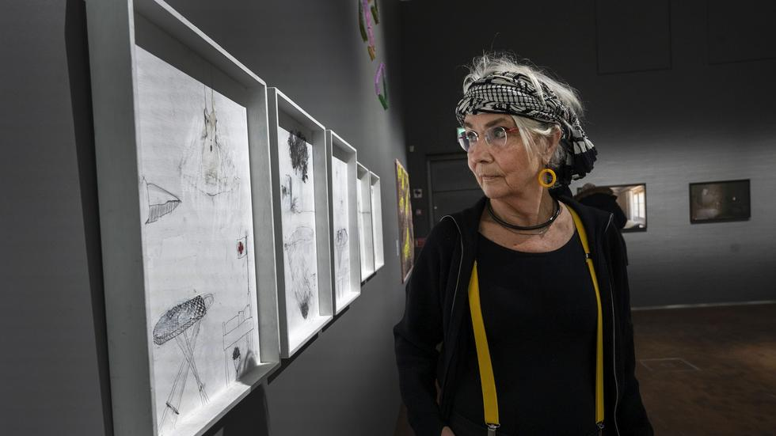
Inga Björstedt, konstnär från Vallåkra, fick nobben förra gången. Men den här gången kom hon med på Nordisk salong på Dunkers.
Bild: Anders Malmberg
Inga Björstedt tar klivet in i utställningssalen för att leta efter sina egna verk, fem teckningar.
– Men titta, vilken bra plats. Det är ju ett jättefint rum med ljuset utifrån, säger Inga Björstedt när hon får syn på tavlorna.
Konstnären från Vallåkra försökte komma med på Nordisk salong 2017, men fick då ett negativt besked.
– Jag hade gjort speciella verk som jag var så nöjd med. Men det blev nobben. Den här gången sökte jag med både målningar och teckningar. Bilderna jag skickade in var förskräckliga. Men den här gången kom jag med. Det är jag jätteglad för.
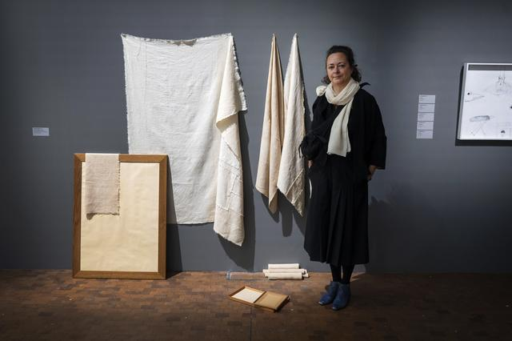
Karin von Schantz framför sitt verk The board of what comes next.
Bild: Anders Malmberg
Annons
Inga Björstedt var en av 2 396 som sökte till Nordisk salong. En jury bestående av Pontus Kyander från Finland, Helene Nyborg Bay från Danmark, Svein Ingvoli Pedersen från Norge och Kristin Dagmar Jóhannesdóttir från Island valde till sist ut 66 konstnärer och 111 verk.
– 2 396 ansökningar är en rekordsiffra. Det är dubbelt så många som 2017, säger Martin Schibli, utställningsproducent på Dunkers som står bakom arrangemanget tillsammans med Helsingborgs konstförening.
– Det här är en av landets starkaste konstregioner. Att få visa det och bjuda in omvärlden till oss känns bra.
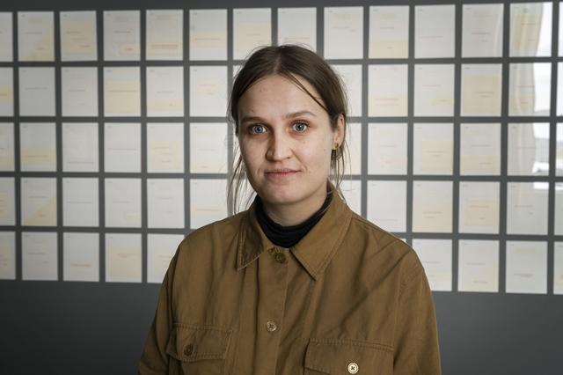
Tilda Lundbohm framför sitt pandemiinspirerade verk Please keep your distance.
Bild: Anders Malmberg
En av de danska konstnärerna på plats är Karin von Schantz. Hon har längtat efter att få visa upp sin konst.
– Jag hade en soloutställning som blev uppskjuten gång på gång förra året. Så det känns väldigt fint att få vara här tillsammans med en massa andra nordiska konstnärer, säger Karin von Schantz.
En som också drabbades under pandemin är Tilda Lundbohm som studerar på Konstakademin i Köpenhamn.
– När allting stängde ner i Danmark fick vi två timmar på oss att hämta våra grejor på skolan. Sen hyrde jag ett rum på tio kvadratmeter där jag kunde fortsätta att arbeta, säger Tilda Lundbohm.
Verket som är med på Nordisk salong är resultatet av det arbetet. Please keep your distance består av 100 maskinskrivna blad som Tilda Lundbohm skrev under lika många dagar.
Annons
– Jag skrev på allt möjligt som jag hade till hands. Bland annat smörgåspapper.
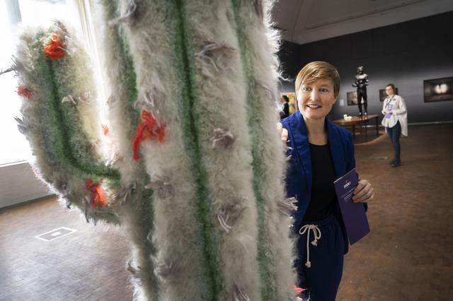
Nina K Ekman passar verkligen in på Nordisk salong. Hon har en svensk mamma, en norsk pappa och är gift med en dansk man. Här syns hon vid verket Pleaze touch me.
Bild: Anders Malmberg
Ett annat verk som drar blickarna till sig är Nina K Ekmans Pleaze touch me. En stor kaktus gjord i mohair.
– Den har taggarna utåt, men är egentligen jättemjuk, säger hon.
Nordisk salong har vernissage 3 december klockan 15 till 20. Juryns pris delas ut 18.30.
– Men även publiken får säga sitt. Besökarna kan själv fylla i vilka konstverk de tycker bäst om och det resulterar i Publikens favorit, säger Martin Schibli.
Utställningen kan ses till och med 3 april 2022.
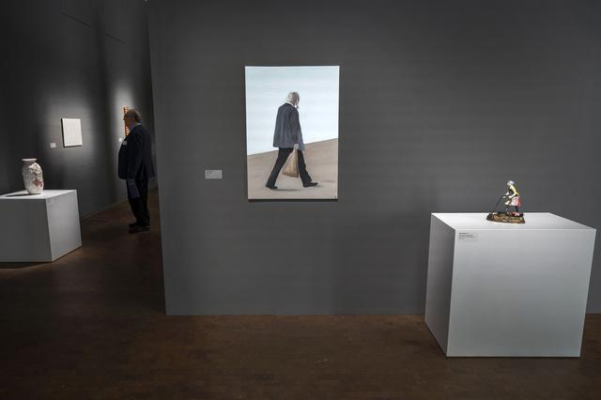
Ännu en lokal konstnär som fått plats på Nordisk salong, Jonas Nemeth från Rydebäck.
Bild: Anders Malmberg

